合影
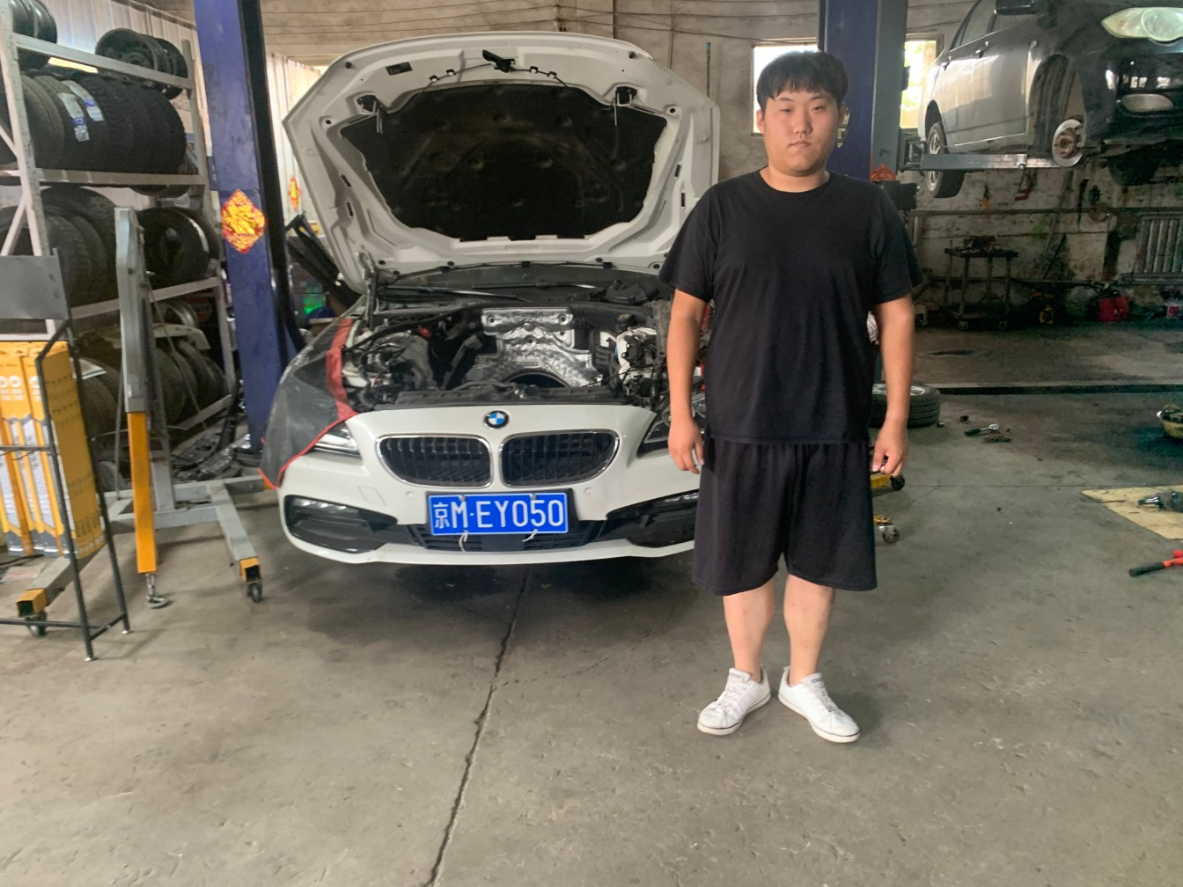 | 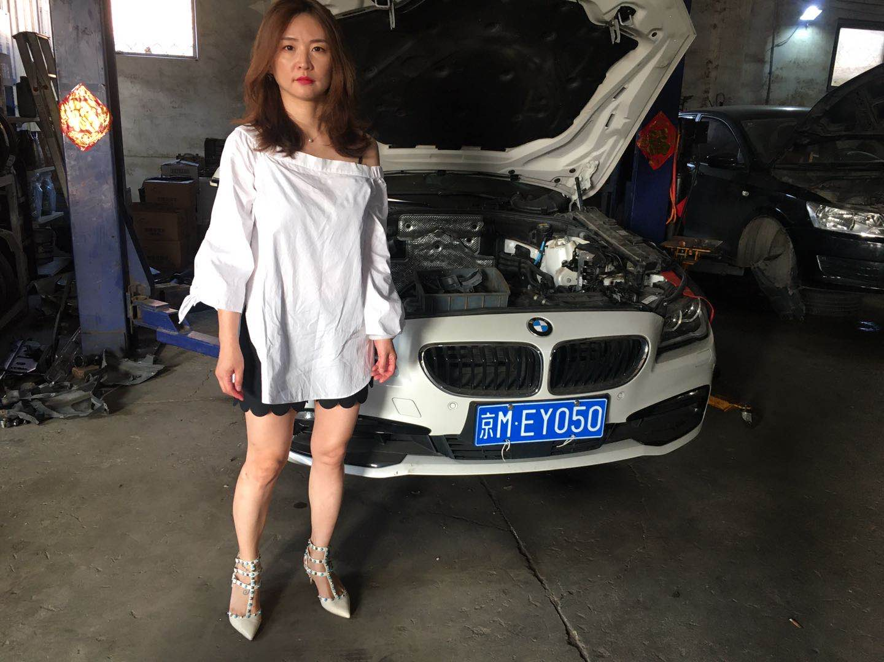 | 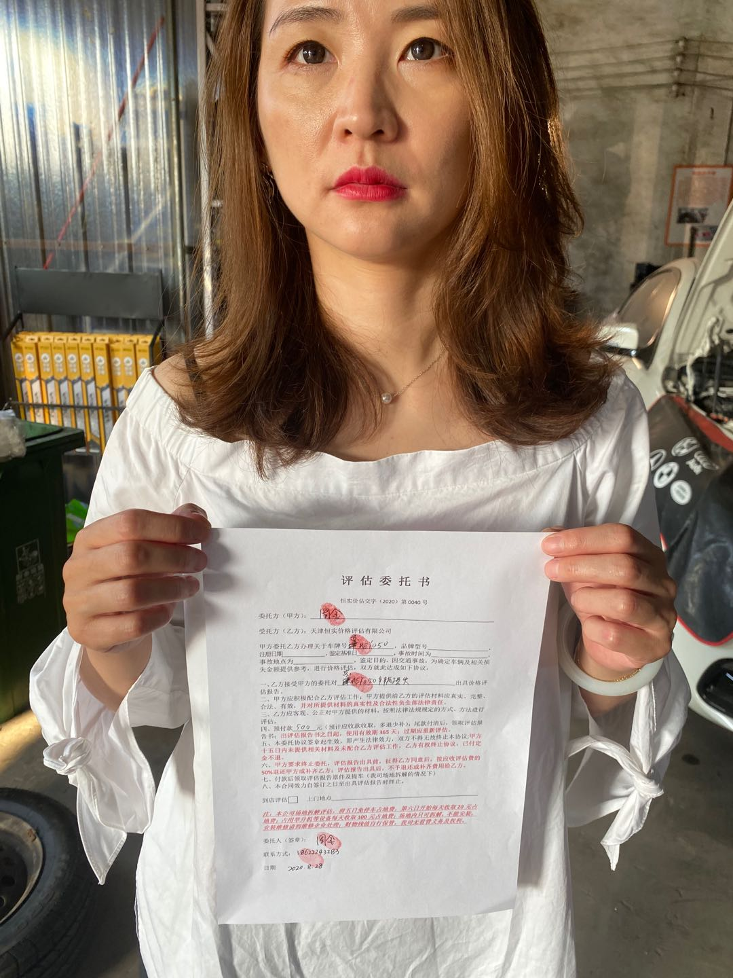
IMG_6405.JPG | 64775b9986a6d6a06e71f8db3d7b925.jpg | b11eb4a8cd1d505239b49c9b195d5fd.jpg

